**GUÍA PARA LA FORMULACIÓN DEL PROYECTO O EMPRENDIMIENTO**



**Jesús Rodrigo Toro Navarro**

**Seguridad informática**

**Universidad Popular del Cesar Valledupar, Cesar**

# Identificación del Contexto y Problema

## Proyecto Final: Solución Tecnológica para la Movilidad Urbana en Valledupar

|  |  |  |
| --- | --- | --- |
|  | Máximo 150 palabras: |  |
| Valledupar es una ciudad intermedia del Caribe colombiano, con crecimiento poblacional sostenido y un parque automotor en expansión. Su clima cálido y su geografía plana favorecen la movilidad, pero la infraestructura vial y el sistema de transporte público no han evolucionado al mismo ritmo. Gran parte de la población se transporta en motocicletas o mototaxis, lo que representa retos para la seguridad y la  sostenibilidad ambiental. | | |

**Identifica un problema o necesidad específica:** ¿Qué desafío enfrentan las personas, empresas o instituciones en tu contexto? (Ejemplo: Falta de acceso a datos, ciberseguridad limitada, procesos lentos, necesidad de vender tu producto, etc.).

|  |  |  |
| --- | --- | --- |
|  | Máximo 100 palabras: |  |
| El sistema de transporte público en Valledupar es ineficiente, con rutas mal planificadas, tiempos de espera  extensos y falta de información en tiempo real. Esto provoca que los ciudadanos opten por opciones informales como el mototaxismo, aumentando el caos vial y los riesgos de accidentes. | | |

**Impacto del problema:** ¿Cómo afecta este problema a las personas o al sector involucrado?

|  |  |  |
| --- | --- | --- |
|  | Máximo 50 palabras: |  |
| La falta de un transporte eficiente limita la movilidad, genera sobrecostos, y expone a los ciudadanos a riesgos de seguridad vial. | | |

# Solución Propuesta

**Idea general del proyecto:** ¿Qué solución tecnológica puedes ofrecer para resolver este problema? (Ejemplo: Una aplicación, un sistema basado en IA, un modelo de datos).

|  |  |  |
| --- | --- | --- |
|  | Máximo 100 palabras: |  |
| Desarrollar una aplicación móvil de movilidad urbana inteligente que integre información en tiempo real del transporte público de Valledupar, optimice rutas y permita a los usuarios planear sus desplazamientos con  mayor eficiencia y seguridad. | | |

**Área de conocimiento aplicada:** Marca con una (x) las tecnologías que usarás:

(X) Inteligencia Artificial

(X) Análisis de Datos

(X) Ciberseguridad

( ) Blockchain

(X) Programación

( ) Arquitectura en la Nube

# Detalles de la Solución

**Descripción técnica inicial:** Explica cómo funcionará tu solución utilizando las tecnologías mencionadas. (Ejemplo: Una app de diagnóstico médico que emplea IA entrenada en análisis de imágenes).

|  |  |  |
| --- | --- | --- |
|  | Máximo 100 palabras: |  |
| La app recopilará datos de ubicación de buses y taxis autorizados mediante GPS. Utilizará algoritmos de IA para predecir tiempos de llegada y proponer rutas óptimas. Los usuarios podrán consultar paraderos, tarifas y  tiempos estimados desde su celular. El backend estará en la nube. | | |

**Beneficiarios:** ¿Quiénes se beneficiarán de tu proyecto? (Ejemplo: estudiantes, agricultores, pequeñas empresas, etc.).

|  |  |  |
| --- | --- | --- |
|  | Máximo 50 palabras: |  |
| Ciudadanos de Valledupar, empresas de transporte, turistas y autoridades de tránsito. | | |

**Innovación:** ¿Qué hace que tu idea sea única o diferente de las soluciones existentes?

|  |  |  |
| --- | --- | --- |
|  | Máximo 50 palabras: |  |
| Actualmente no existe una herramienta local que integre el sistema formal de transporte con información en tiempo real y predicción inteligente de rutas | | |

# Viabilidad y Recursos

**Recursos necesarios:** ¿Qué herramientas, conocimientos o infraestructura necesitas? (Ejemplo: herramientas de desarrollo en la nube como AWS, datasets específicos, bibliotecas de IA, etc.).

|  |  |  |
| --- | --- | --- |
|  | Máximo 200 palabras: |  |
| GPS en vehículos de transporte formal.  Servidores en la nube (como AWS o Azure). Base de datos de rutas y frecuencias actuales. Desarrollo de aplicación móvil y web.  Algoritmos de análisis y predicción con Python y librerías como scikit-learn. Alianzas con autoridades de tránsito.  Equipo de programadores, analistas de datos y diseñadores UX/UI. | | |

**Dificultades esperadas:** ¿Qué retos podrías enfrentar? (Ejemplo: falta de datos, financiamiento, conocimientos técnicos).

|  |  |  |
| --- | --- | --- |
|  | Máximo 50 palabras: |  |
| Resistencia de los operadores de transporte, falta de datos estructurados, financiamiento para la infraestructura inicial. | | |

# Plan de Implementación

|  |  |  |  |
| --- | --- | --- | --- |
| **Fase** | **Descripción** | **Plazo** | **Indicador** |
| Fase 1: Diagnóstico | Recolección de información sobre rutas, horarios y  comportamiento de usuarios. | 2 semanas | Base de datos inicial consolidada |
| Fase 2: Prototipo | Desarrollo de la primera  versión de la app con funciones básicas. | 4 semanas | App funcional con pruebas internas |
| Fase 3: Integración de IA | Incorporación de predicciones de llegada y recomendación de  rutas. | 3 semanas | Algoritmo funcionando con 85% de precisión |
| Fase 4: Pruebas piloto | Implementación en zonas  específicas y retroalimentación de usuarios. | 2 semanas | Encuestas con al menos 70% de satisfacción |
| Fase final: Lanzamiento | Publicación oficial de la app y campaña de difusión. | 1 semana | 500 descargas en el primer mes |

1. Impacto Potencial

**Resultados esperados:** ¿Qué cambios positivos traerá tu proyecto? (Ejemplo: mejora en la productividad, acceso equitativo a servicios).

|  |  |  |
| --- | --- | --- |
|  | Máximo 100 palabras: |  |
| Mejora en la movilidad urbana, reducción en los tiempos de espera del transporte, disminución del uso de medios informales, y aumento de la seguridad vial en Valledupar. | | |

**Escalabilidad:** ¿Podría aplicarse en otros contextos similares? Explica cómo.

|  |  |  |
| --- | --- | --- |
|  | Máximo 50 palabras: |  |
| Puede ser replicado en otras ciudades intermedias de Colombia con características similares de transporte informal. | | |

# Síntesis

**Presenta tu propuesta:** Resúmela en un párrafo. (Ejemplo: "Un sistema basado en IA para optimizar la distribución de recursos educativos en zonas rurales").

|  |  |  |
| --- | --- | --- |
|  | Máximo 50 palabras: |  |
| Una aplicación inteligente para optimizar la movilidad urbana en Valledupar mediante rutas eficientes y acceso en tiempo real al sistema de transporte. | | |

# Narrativas para clientes y aliados

## Narrativa para Clientes Potenciales

Ofrecemos una aplicación innovadora que optimiza la movilidad urbana y mejora la experiencia del usuario con transporte público eficiente y confiable.

Nuestro equipo está conformado por ingenieros en sistemas, expertos en datos y profesionales en movilidad urbana, capacitados para desarrollar soluciones tecnológicas escalables.

## Narrativa para Posibles Aliados

Buscamos colaboración para el diseño de rutas, integración de datos de GPS y validación con los operadores de transporte público.

Las organizaciones ganan visibilidad, optimización en la operación y fortalecimiento de la relación con la comunidad, con retorno en eficiencia operativa.

## Narrativa para Financiadores

Invirtiendo en esta app, se impulsa la transformación digital del transporte urbano. El retorno se da por su alta demanda social y posibilidad de escalamiento nacional.

Nuestro equipo se caracteriza por la responsabilidad social, el compromiso con la innovación y experiencia comprobada en el desarrollo de soluciones tecnológicas.

# Anexos

*Las busetas dispuestas por el SIVA son insuficientes para cubrir la demanda de usuarios, además de la mala disposición de rutas y los largos tiempos de espera.*

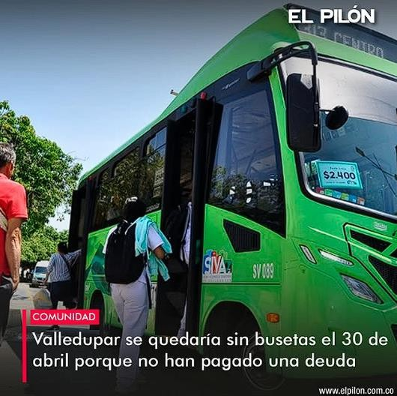

*Imagen de referencia, tomado de: EL PILON*

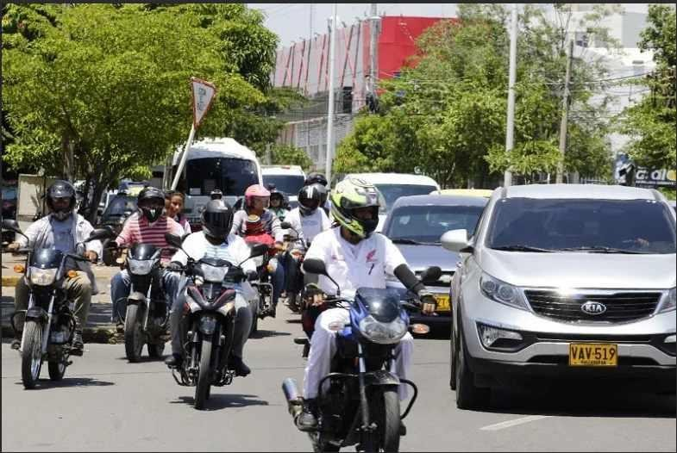

*La ineficiencia del SIVA a aumentado el transporte ilegal como el mototaxismo y aplicaciones como InDrive para carros de servicio particular.*

